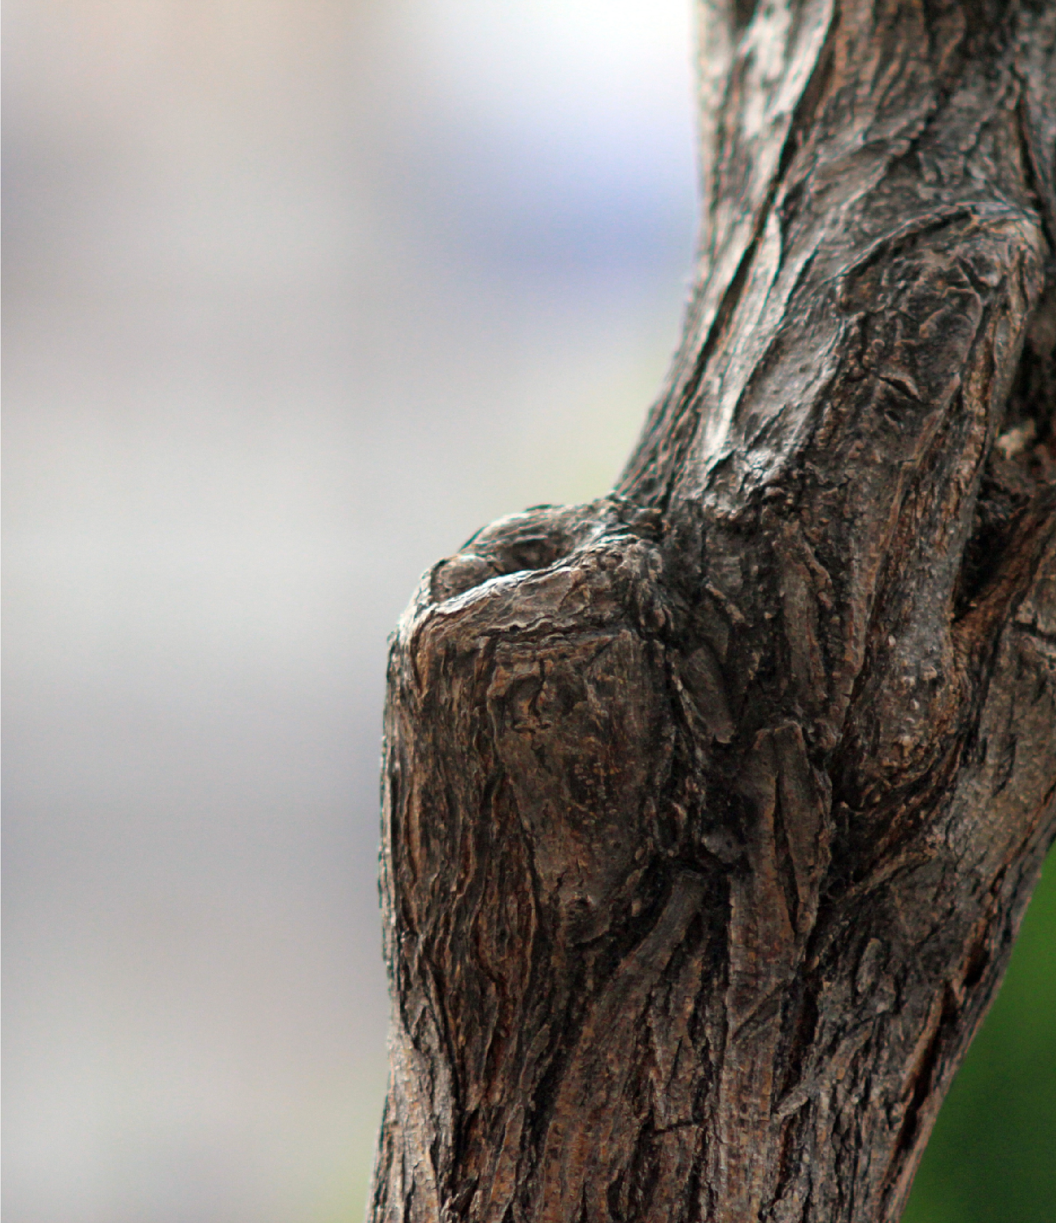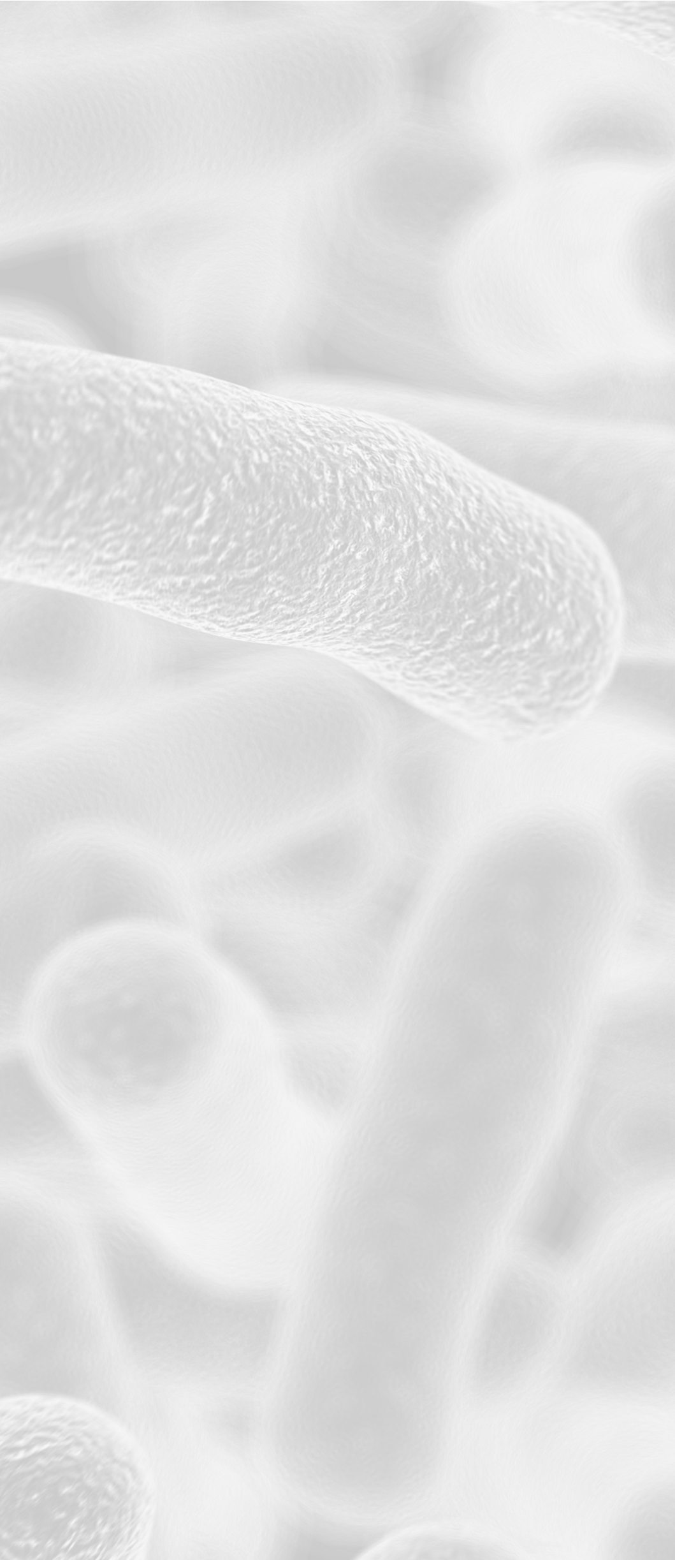

**U**

**N**

**D**

**E**

**R**

**S**

**T**

**A**

**N**

**D**

**I**

**N**

**G**

**H**

**O**

**N**

**G**

**K**

**O**

**N**

**G**

**.**

F

r

o

m

t

h

e

p

e

r

s

p

e

c

t

i

v

e

o

f

p

a

r

k

s

.

**K**

**N**

**O**

**W**

**M**

**O**

**R**

**E**

**A**

**B**

**O**

**U**

**T**

**H**

**O**

**N**

**G**

**K**

**O**

**N**

**G**

**P**

**A**

**R**

**K**

**S**

**!**

C

O

N

V

E

N

I

E

N

C

E

U

T

I

L

I

T

Y

A

T

T

R

A

C

T

I

O

N

S

.

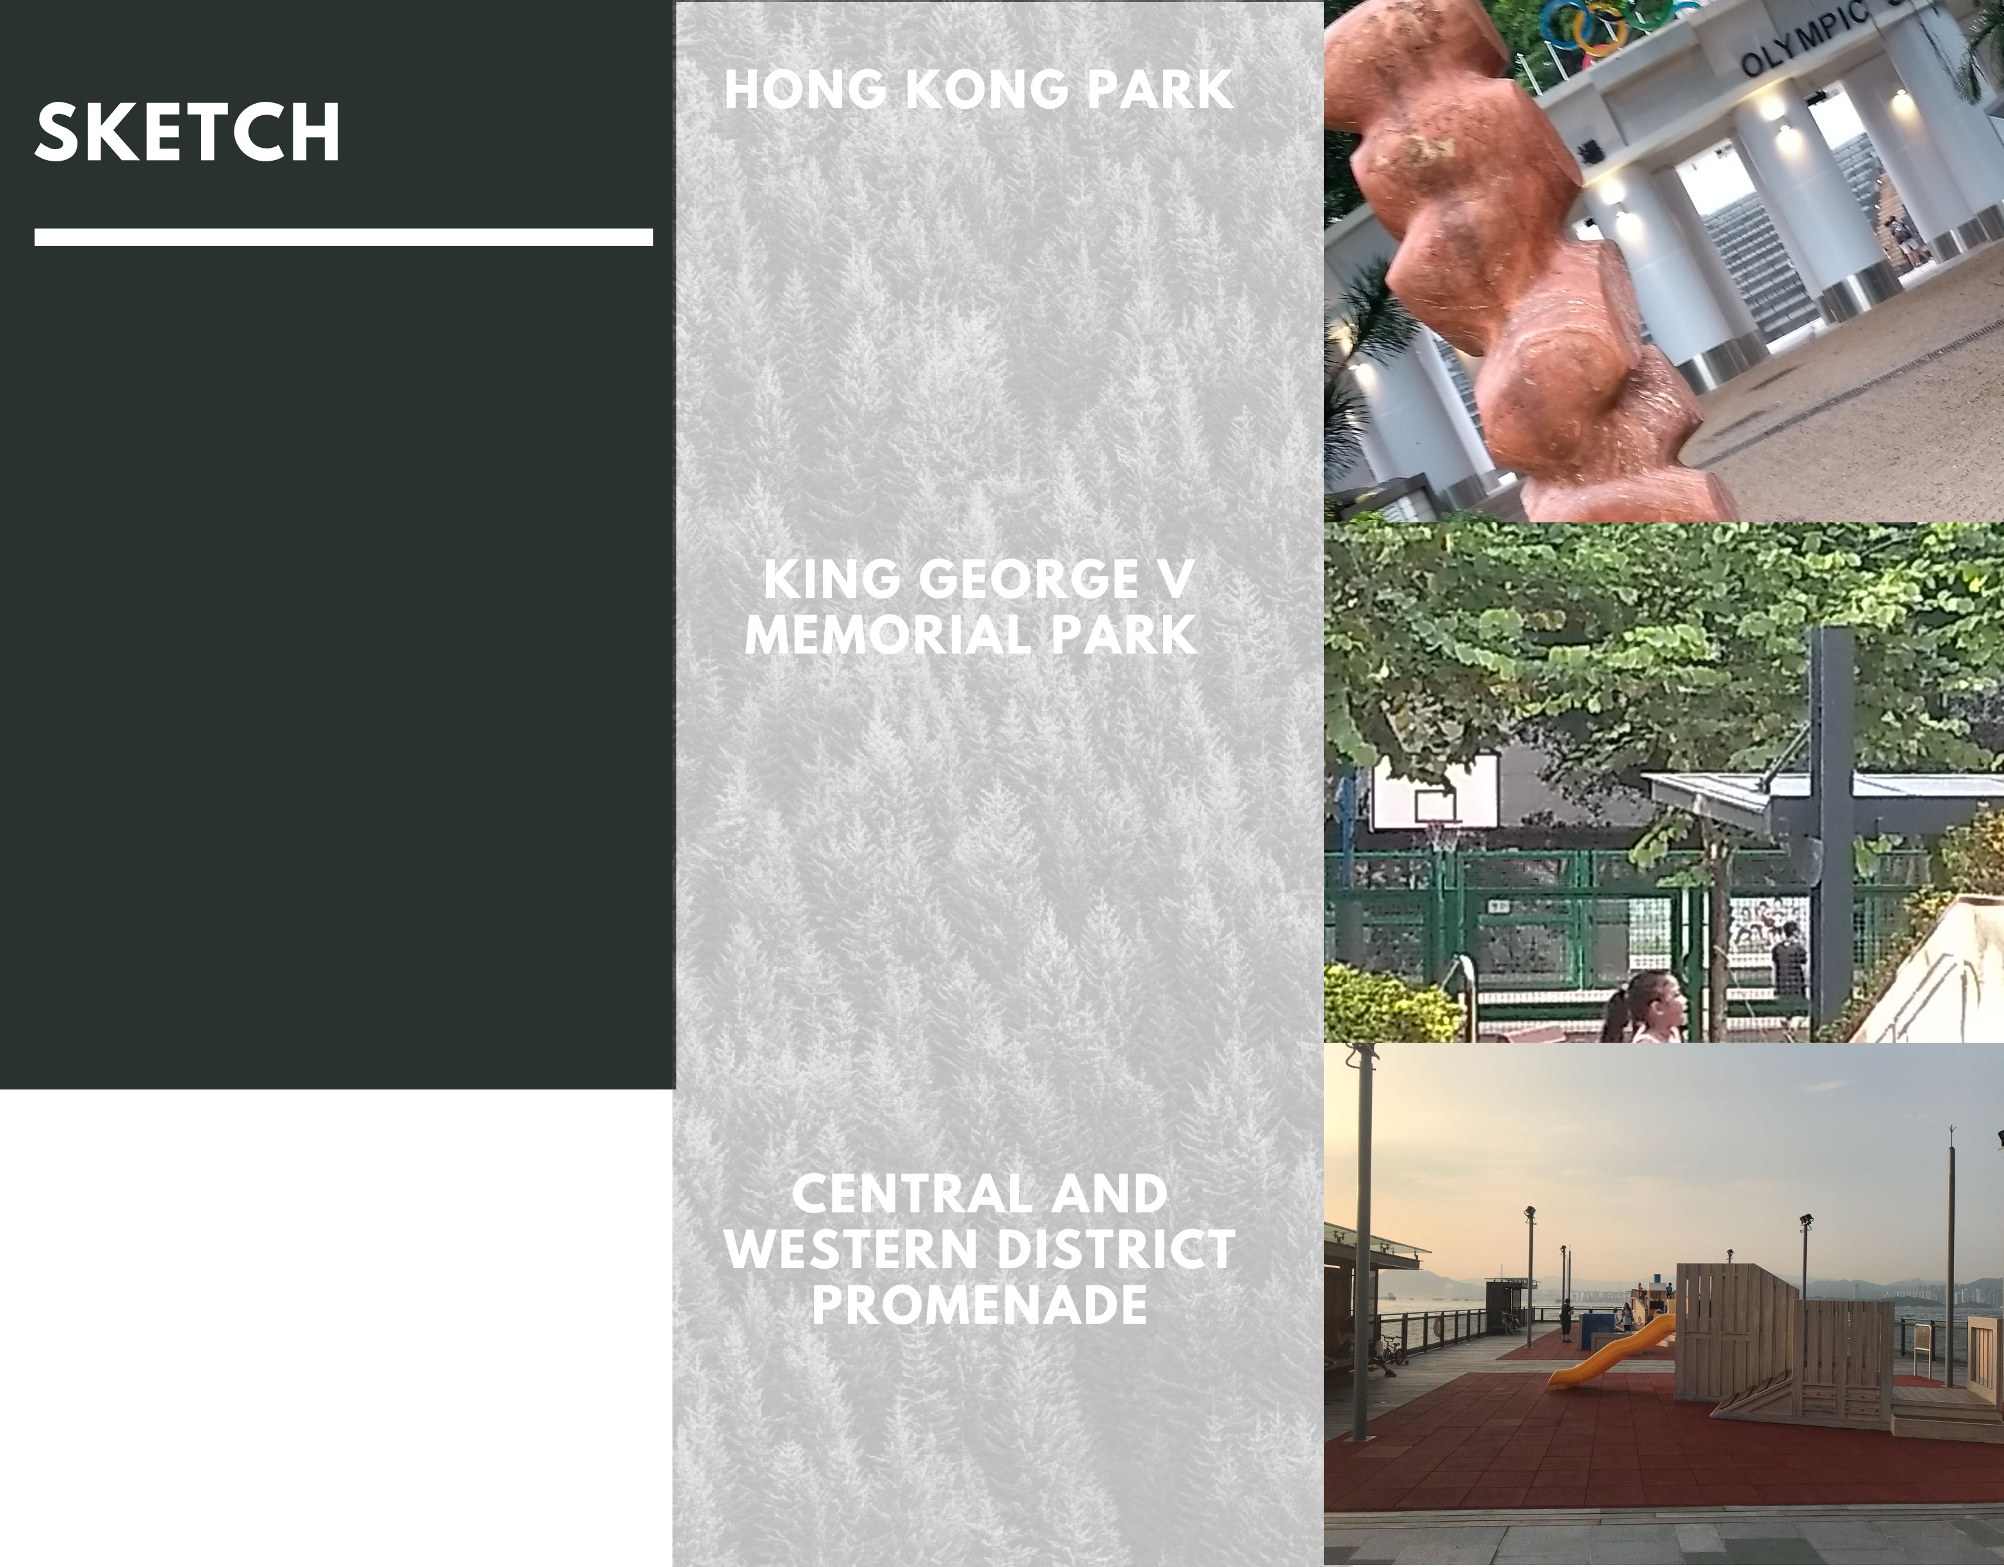

# LOCATION

## Let's venture!